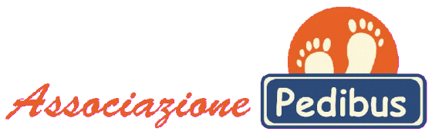

Per una mobilità a misura di bambino

(si prega di compilare in stampatello)

MODULO DI ADESIONE

Al Dirigente scolastico
IC Treviso 2 “A. Serena”

Io sottoscritto/a _________________________________________
Indirizzo Telefono(immediatamente raggiungibile)
in qualità di [ ] padre [ ] madre del/della bambino/a ____
frequentante per l’a.s. 2024-25 la classe_____________ della scuola primaria “E. De Amicis” consapevole che i dati personali verranno utilizzati esclusivamente per le necessità interne all’Amministrazione ai sensi del D. Lgs. 196/2003,

AUTORIZZO

mio/a figlio/a ad aderire al Progetto Pedibus, e a tal fine:

- Approvo il regolamento del Pedibus, impegnandomi a rispettarlo e a farlo rispettare a mio/a figlio/a;
- Dichiaro che sarà mia cura accertarmi che mio/a figlio/a sia puntuale alla fermata, indossi gli indumenti rifrangenti in dotazione lungo tutto il percorso, si comporti in modo corretto con compagni e accompagnatori;

- Esprimo la mia piena fiducia nei confronti degli accompagnatori del Pedibus e sollevo gli stessi da ogni responsabilità dovuta a comportamenti scorretti dei bambini iscritti al progetto.

A scopo di documentazione e divulgazione del progetto, l’uso di immagini e riprese di mio/a figlio/a.

 autorizzo  non autorizzo

Luogo e data______________________

Firma leggibile_________________________

(*) L’attivazione di uno o più percorsi sarà definita in base alle iscrizioni pervenute e alla disponibilità di volontari accompagnatori.

